Анизотропия излучения Z-пинча вольфрамовых многопроволочных сборок на установке Ангара-5-1
В.В. Александров, Г.С. Волков, Е.В. Грабовский, А.Н. Грицук, Я.Н. Лаухин, К.Н. Митрофанов, Г.М. Олейник, И.Н. Фролов, *А.П. Шевелько
ГНЦ РФ “Троицкий институт инновационных и термоядерных исследований”, Троицк,
Москва, Россия, griar@triniti.ru
*ФИАН «Физический институт имени П.Н. Лебедева Российской Академии Наук»,
Москва, Россия, shevelko@rambler.ru
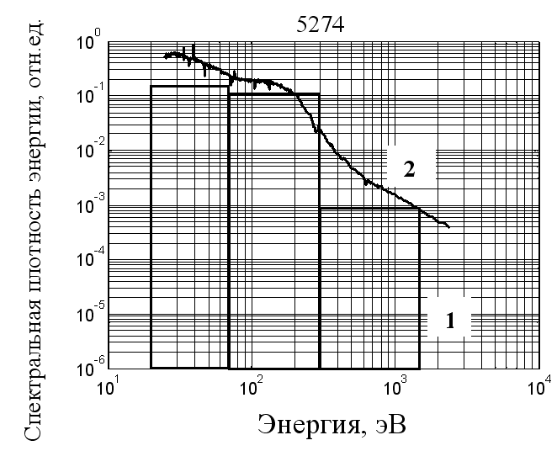
Приведены данные об энергии, мощности и спектральном составе импульса мягкого рентгеновского излучения (МР-излучения) мощного Z-пинча многопроволочной вольфрамовой сборки в аксиальном и радиальном направлениях в диапазоне энергии квантов 0,02 – 2 кэВ. Данные получены из анализа результатов экспериментов по имплозии цилиндрических сборок диаметром 12 мм и высотой 16 мм из 40 вольфрамовых проволок диаметром 6 мкм, с линейной массой 220 мкг/см на установке Ангара-5-1 при токе до 3.5 МА. Для измерения временного профиля мощности МР-излучения и восстановления спектральных особенностей излучения мощного Z-пинча в аксиальном и радиальном направлениях использовались два набора ВРД-детекторов [1]. Спектральные характеристики источника МР-излучения при имплозии Z-пинча на основе цилиндрических проволочных лайнеров (W-ЦПЛ) изучались также с помощью дифракционного спектрометра скользящего падения (ДССП) в радиальном направлении с пространственным разрешением по радиусу и вдоль оси W-ЦПЛ. С использованием представлений на основе данных ДССП о спектре источника МР-излучения при имплозии Z-пинча и показаний двух наборов ВРД за различными фильтрами решалась обратная задача по восстановлению спектрального распределения мощности излучателя в различных диапазонах энергии фотонов. Показано достоверное совпадение результатов измерения спектров МР-излучения в радиальном направлении, полученных независимыми способами: восстановления спектра из данных набора ВРД-детекторов и регистрации спектра спектрометром ДССП (рис.1). На рис.1 кривая 1 –гистограмма, полученная по данным ВРД, 2 – спектр, полученный спектрографом ДССП. Обнаружено, что в радиальном направлении основная часть энергии излучается в диапазоне 70 – 300 эВ, тогда как в аксиальном направлении излученная энергия распределяется более равномерно по диапазонам 20 - 70 и 70 – 300 эВ, т.е. поток МР-излучения, эмитируемый в аксиальном направлении, характеризуется более мягким спектром, чем в радиальном направлении.
Работа выполнена при частичной финансовой поддержке Госкорпорации Росатом по договору H.4X.44.90.13.1108 и РФФИ по грантам: №12-02-00369-а, №12-02-00900-а, № 13-02-00013-а и № 13-02-00482-а.
Литература
- Браницкий А.В., Олейник Г.М., ПТЭ, 2000, 22, №4, с.480-486.

